Наименование инвестиционной площадки № 67-04-28
«Объект для производственных целей с. Глинка»
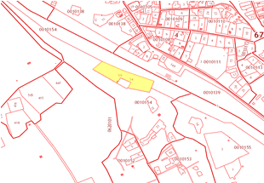 | 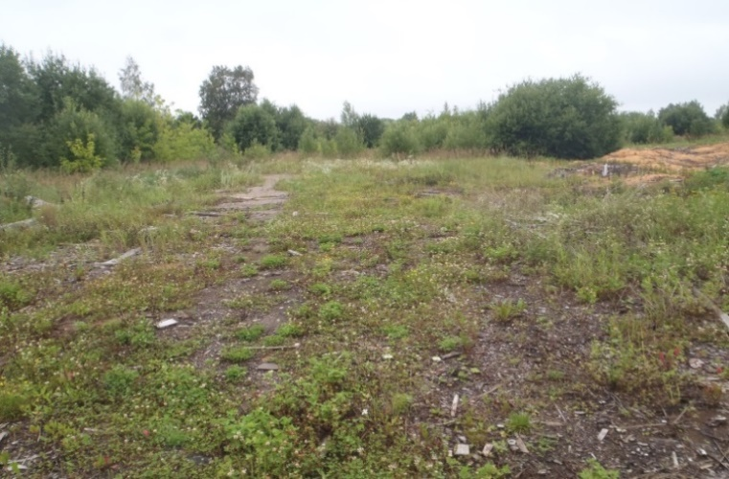
Месторасположение инвестиционной площадки  Кадастровый номер (при наличии) | Российская Федерация, Смоленская область, Глинковский муниципальный округ, село Глинка, ул. Железнодорожная, д.3 «А»
Категория земель и вид разрешенного использования | земли населенных пунктов для размещения объектов производства
Общая площадь | 1,5342 га
Форма собственности | Государственная собственность до разграничения
Условия приобретения (аренда/выкуп) | долгосрочная аренда или покупка
Наличие строений (площадь, этажность и высота потолков) | Нежилое здание площадь 48 м2, 1 этаж, высота этажа 2,5 м
Краткая характеристика инженерной инфраструктуры (в случае ее отсутствия – информация о возможности подключения) | - газоснабжение: в 200 м находится газораспределительный пункт, среднее давление 3 кг низкое давление 350 мм вд., диаметр трубы вход 250 мм, выход 90 мм, ориентировочная стоимость присоединения к газовым сетям 2 млн. руб. (за 1 км);  - электроснабжение: в 1 км расположен ПС Глинка 110/35/10, резерв мощности для технологического присоединения -4,92 МВА, сроки осуществления тех. присоединения 6 месяцев, ориентировочная стоимость - 44 тыс. руб.  - водоснабжение: точка подключения водоснабжения в 200 м от участка, максимальная мощность 20 куб. м/ч, сроки технологического присоединения 1 месяц, стоимость согласно смете.
Транспортная доступность (наличие ж/д ветки, прилегание автомобильной дороги, наличие и покрытие подъездной автомобильной дороги) | 0,02 км от а/д «Глинка-Бердники»  Железная дорога проходит в непосредственной близости, но ветки к выбранной площадке нет
Дополнительные сведения | в настоящее время не используется
Формы поддержки инвестиционной деятельности | Муниципальная поддержка  1. Льготные условия пользования земельными участками:  а) инвесторы, осуществляющие инвестиционную деятельность в форме капитальных вложений, на период осуществления строительства освобождаются от уплаты арендной платы за земельный участок в размере 100%, но не более чем на 3 года.  б) инвесторам, осуществляющим инвестиционную деятельность в форме капитальных вложений на период реконструкции, предоставляется льгота по уплате арендной платы, но не более чем на 1 год в размере 20 %;  2. Льготные условия пользования имуществом:  а) инвесторам, осуществляющим инвестиционную деятельность в форме капитальных вложений на период реконструкции, предоставляется льгота по уплате арендной платы, но не более чем на 3 года в размере 50%.  б) предоставление льготы по уплате арендной платы за пользование нежилыми помещениями, находящимися в муниципальной собственности муниципального образования «Глинковский муниципальный округ» Смоленской области в размере до 60%.  3. Муниципальная поддержка субъектам инвестиционной деятельности в виде освобождения от уплаты земельного налога на срок не более одного финансового года.  4. Оказание инвесторам информационной, консультационной и организационной поддержки.  5. Оказание имущественной поддержки субъектам малого и среднего предпринимательства на территории муниципального образования «Глинковский район» Смоленской области путем передачи во владение и (или) пользование муниципального имущества, включенного в перечень муниципального имущества, свободного от прав третьих лиц (за исключением имущественных прав субъектов малого и среднего предпринимательства), предназначенного для предоставления во владение и пользование субъектам малого и среднего предпринимательства и организациям, образующим инфраструктуру поддержки субъектов малого и среднего предпринимательства.
Контактные данные | ФИО | Кожухов Евгений Владимирович
Контактные данные | Телефон | 8 (48165) 2-11-44
Контактные данные | E-mail: | glinka@admin-smolensk.ru
Контактные данные | Эл. адрес сайта (при наличии) | www.glinka.admin-smolensk.ru

